OŠ Col, PŠ Podkraj
2. razred
Pouk na daljavo – Učno gradivo in navodila za učence
Učiteljica Katja Turk Medvešček
email: katja.turk@guest.arnes.si
Določene učne vsebine si lahko pogledate na spodnjem spletnem naslovu:
https://www.lilibi.si/

Petek, 17. 4. 2020

MAT: Denar
- Učence vprašamo, kaj bi lahko kupili za 1 evro. Koliko po vašem mnenju stane žoga, knjiga, skiro, vstopnina za kino, kepica sladoleda? ... Koliko pa npr. stane lizika, žvečilni gumi?
Povemo, da imamo tudi manjšo denarno enoto od evra; to je cent. Cent in evro jim konkretno pokažemo.
- DZ 2, str. 87
Naloga na modri podlagi
Preberejo besedilo v oblačkih pri Lili in pri Binetu. Spoznajo, da je 1 evro po vrednosti enako kot 100 centov. Spoznajo tudi vrednosti kovancev za cente.
2. naloga
Ogledajo si denarnici in izračunajo, koliko denarja je v njih.
Preberejo vprašanja in nanje odgovorijo. Učenci naj uvidijo, da več kovancev še ne pomeni nujno tudi večje vsote – več denarja.
- Na list napišemo CENIK:
CENIK
HLAČE 20 €
KRILO 20 €
PULOVER 30 €
MAJICA 10 €
KAPA 8 €
NOGAVICE 2 €

- Učence vprašamo, koliko denarja potrebujemo, če želimo kupiti, npr. hlače in pulover. V zvezek zapišemo račun in poudarimo, da moramo zraven pisati tudi znak za evro:
20 € + 30 € = 50 €
- Naredimo še nekaj primerov.
Koliko bomo plačali za krilo in majico?
Imam 50 €. Ali si lahko kupim krilo in majico? Koliko denarja mi bo ostalo?
Kupili smo hlače, 2 majici in kapo. Koliko denarja nam morajo vrniti, če plača?
Imaš 30 evrov. Kaj si lahko kupiš? Poišči več možnih rešitev.
- DZ 2, str. 88
Rešijo besedilno nalogo in odgovorijo na vprašanja.
Opozorimo jih na pisanje merskih enot ob številu.
Spremljamo delo in po potrebi pomagamo.
Preverimo pravilnost rešitev.

SPO: Preverim svoje znanje
Samostojno reši naloge PREVERIM SVOJE ZNANJE v DZ na strani 77.
Prvo nalogo rešiš v DZ, drugo nalogo napiši v zvezek za SPO. Napiši imena za 5 pomladnih cvetlic in 5 sadnih dreves.
Ko končaš, dobro premisli, kakšno je tvoje znanje in si nalepi ustrezno nalepko. Potem naj ti naloge pregledajo še starši in tudi oni nalepijo ustrezno nalepko v krogec učitelj.

SLJ: Primerjam lastnosti
Iz peresnice izberi tri različno dolge barvice, različno debele knjige in jih opiši (kratka, krajša, najkrajša / dolga daljša, najdaljša/ debela, debelejša, najdebelejša).
V DZ za slovenščino na strani si oglej slike in preberi povedi.
- Katera žival je hitra, katera hitrejša in katera najhitrejša?
- Katero drevo je visoko? Kako se imenuje drevo, ki je višje kot jablana? Katero drevo je najvišje?
- Katera žival v tej vrsti je največja? Je medved večji kot slon? Je medved večji kot volk? Katera žival v tej vrsti je velika?
- Kaj je dolgo? Kaj je daljše kot kača? In kaj je najdaljše?
- Povej, kdo v tvoji družini je najvišji, ima najdaljše lase, je najstarejši,…
Reši naloge v DZ na strani 33.
Pri pisanju bodi pozoren na veliko začetnico in končno ločilo.
V DZ si na strani 32 izberi 3 povedi in jih z malimi tiskanimi črkami prepiši v zvezek.

GUM: Pesmica Pomladna (Janez Bitenc)
Danes se bomo naučili pesmico Pomladna.
Na spodnji povezavi poslušaj posnetek pesmice Pomladna.
https://www.youtube.com/watch?v=0yxle6aGfs4
Preberi besedilo pesmice.
POMLADNA (Janez Bitenc)

Na polju rožice cveto
na drevju pa ptički pojo,
z neba nam sveti sonček zlat,
že prišla je k nam pomlad.

Iz gozda sem pa znani glas
naznanja da prišla je v vas
spet dobra kukav`ca,
srca moj`ga ljubica. ☀️🌷🥀🐦

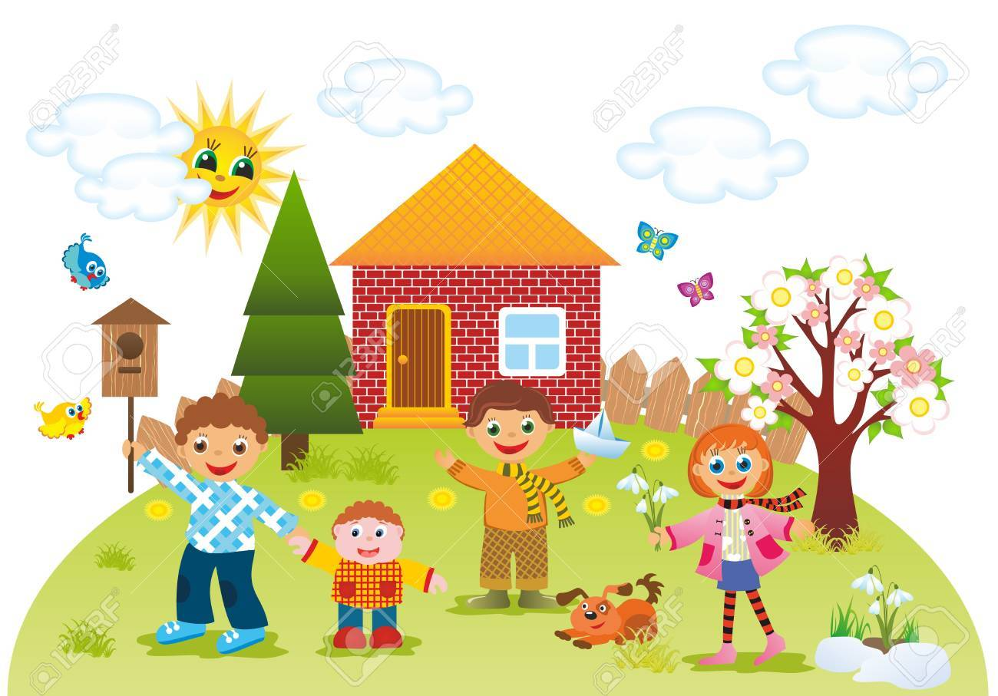

Likovno ustvarjanje ob poslušanju pesmice.
Danes boš vsebino pesmice narisal. Spodaj imaš priložen list, kjer narišeš pesmico v šestih slikah. Za risanje uporabi barvice. Če lista ne moreš natisniti, potem to naredi na navaden list papirja, ki ga razdeliš na šest enakih delov.

Janez Bitenc
POMLADNA
Na polju rožice cveto ... | ... na drevju pa ptički pojo.
Z neba nam sveti sonček zlat ... | ... že prišla je k nam pomlad.
Iz gozda sem pa znani glas naznanja, da prišla je v vas ... | ... spet dobra mila kukavca, srca mojga ljubica.

